一、零压启动电磁阀产品用途：
零压力启动电磁阀用于各种常温、中温、常压、中压等场合,适用于纯净气体流体、尤其是空气、自来水、瓦斯、煤气、柴油、低压蒸汽、热水管路的自动控制；广泛应用于洗涤设备、生物制药、制冷、暖通空调、自来水厂及环保水处理等行业，是自动化控制工程、项目改造及设备配套的首选产品。
二、零压启动电磁阀结构特点：
- 零压力亦能打开主阀，低压差流量大，适用范围广
- 若是需要任意方向安装，请在订货前提出
- 用耐温材料制作膜片、适用于低压蒸汽管路
- 阀体采用黄铜和不锈钢热锻成型、体积小、外形美观
- 液体、气体、油品可混合使用，更加提高电磁阀的使用范围
- 采用进口合成橡胶密封材料，寿命长是同类产品的5倍以上
- 采用德国进口Nass塑封线圈确保电磁阀的可靠性，防水、防潮，宜适用于长时间通电
三、零压启动电磁阀技术参数：
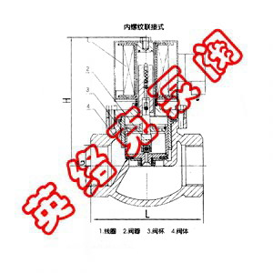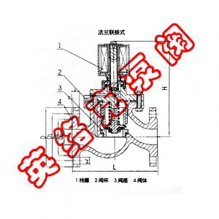
参数 ↓ 型号 → | ZCW-1 |  |  |  |  |  | ZCW-2
工作介质 | 水、空气、油、瓦斯、煤气 |  |  |  |  |  | 热水、 低压蒸汽
介质温度（ ℃ ） | ≤ 80 |  |  |  |  |  | ≤ 125
工作压力（ Mpa ） | 0 ～ 1.0 |  |  |  |  |  | 0 ～ 1.6
额定电压（ V ） | AC:380 、 220 、 110 、 50HZ/60HZ DC:220 、 36 、 24 、 12
功率 （ W ） | ≤15
使用流体粘度 | 20CST 以下
使用电压范围 | + 10%
阀体材料 | 黄铜和不锈钢
密封材料 | NBR或VITON
防护等级 | IP65
公称通径（ mm ） | 2 | 3 | 4 | 8 | 10 | 15 |  | 20 | 25 | 32 | 40 | 50
接管尺寸（ G ） | 1/4″ |  |  | 3/8″ |  | 1/2″ |  | 3/4″ | 1″ | 1-1/4″ | 1-1/2″ | 2
四、ZCW-2型零压启动电磁阀订货说明：
订货时请注明以下内容：
1、①产品名称与型号②公称直径③电源电压④工作压差⑤使用介质⑥连接方式⑦介质温度⑧工称压力⑨操作方式（常开、常闭）⑩是否带附件以便我们的为您正确选型。
2、若已经由设计单位选定的型号，请按型号直接向我司销售部订购。
3、当使用的场合非常重要或环境比较复杂时,请您尽量提供设计图
欢迎您访问我们的网站【http://www.ylkbf.com】,如有任何疑问.您可以致电给我们,我们一定会尽心尽力为您提供优质的服务。电话：0577-67370263
相关关键词：高温电磁阀，电动二通阀，煤气电磁阀，全不锈钢电磁阀，真空电磁阀，蒸汽电磁阀，水用电磁阀，油用电磁阀，高压电磁阀、超高压电磁阀、高温高压电磁阀

